Formando personas, creciendo en valores
PLAN DE MEJORAMIENTO __2___
Área: CIENCIAS POLÍTICAS Y ECONÓMICAS
Nombre del docente: Carlos Mario Gómez Osorio |  | Correo electrónico: cmgo1964@gmail.com Teléfono: 3122932010
Grado | ONCE
Periodo | SEGUNDO
Nombre estudiante
Unidad económica: | DESARROLLO ECONÓMICO – Situación problema
Objetivo general Ciencias Económicas | Identificar y tomar posición frente a las principales causas y consecuencias políticas, económicas, sociales y ambientales de la aplicación de diferentes teorías y modelos económicos en el siglo XX, y formular hipótesis que permitan explicar la situación de Colombia en ese contexto.
Unidad política: | EL PROBLEMA DE LA DISCRIMINACIÓN – Situación problema
Objetivo general Ciencias Políticas | Comprender que el ejercicio político es el resultado de esfuerzos por resolver conflictos y tensiones que surgen en las relaciones de poder entre los Estados y en el interior de los mismos.

Desarrollo económico
Situación problema
En un municipio colombiano ubicado en la región Andina, hay dos familias con propuestas económicas diferentes.
En la familia Carreño el padre es propietario de una amplia finca donde se cultiva papa. Cuenta con trabajadores temporales que se encargan de todo el proceso, inclusive de recoger la cosecha y llevarla a la plaza de mercado para su comercialización. Doña Cristina, la madre, es muy hábil para tejer mantas típicas de la región y durante cada festival o encuentro cultural expone y vende sus productos que están muy bien elaborados y se han constituido en un importante atractivo para los diferentes turistas que visitan la zona.
Cuando doña Cristina sale a vender sus mantas, aprovecha para comprar los insumos y los repuestos para sus telares, pues le gusta abastecerse de los mejores productos. Sus hijos tuvieron la oportunidad de viajar a Italia y especializarse en la producción y comercialización de textiles ya que consideran que en ese país pueden adquirir una mayor formación en relación con esta actividad. Ellos están convencidos de que cuando vuelvan a Colombia podrán mejorar los procesos de producción que hasta el momento ha desarrollado doña Cristina. Fueron ellos precisamente quienes le sugirieron que ampliara su producción contratando a varias personas del municipio a quienes podría ofrecerles un salario bajo para que la producción de mantas aumentara y le representara menos costos.
La familia Ronderos tiene otra dinámica de trabajo. El padre dejó de comercializar papa porque considera que hay muchos competidores en la región lo que disminuye el precio de este producto al momento de comercializarlo. Por esta razón estructuró un sistema de agricultura en donde él y su familia cultivan su propia comida, siendo ellos mismos los productores y consumidores.
Doña Luisa, la madre, dedica su tiempo a colaborar con el autoabastecimiento de la familia para quienes confecciona la ropa y procura perfeccionar esta labor día a día. Sus hijos, que estudian en la universidad, se están especializando en el área de ciencias sociales y se interesan en analizar las diferentes formas de redistribuir la riqueza para obtener un mayor bienestar social.
Un día los señores Carreño y Ronderos se encontraron en la plaza del pueblo y se pusieron a discutir acerca de cuál de los dos obtenía mayores beneficios en relación con sus formas de vida.
- https://www.elcolombiano.com/blogs/carlosmunera/page/20 | 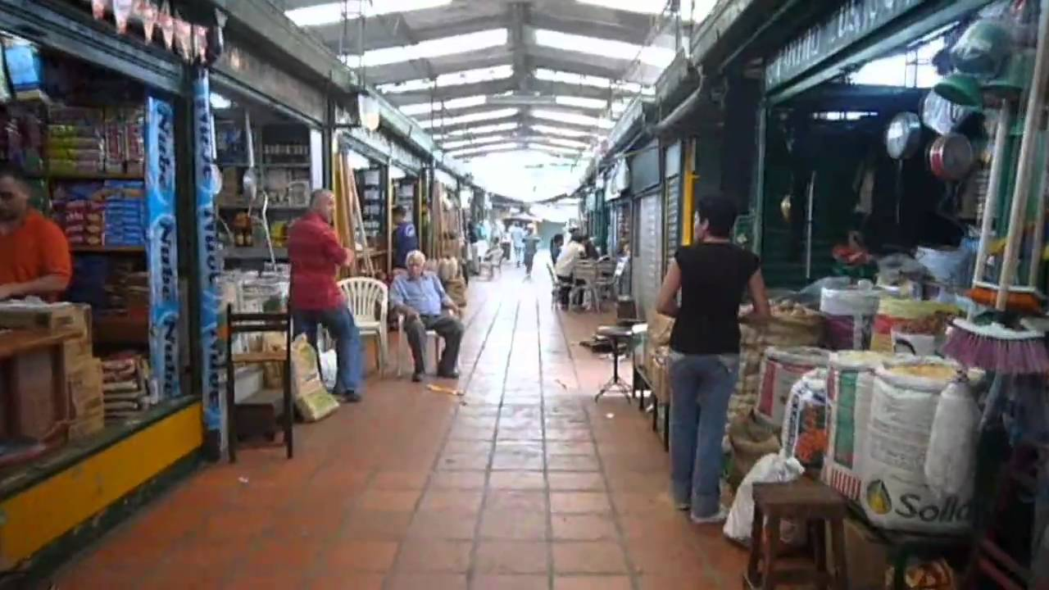

En cuanto a la comercialización de papa, el señor Ronderos afirmaba que competir con otros productores no es rentable, ya que mientras todos ofrecen el mismo producto y en gran cantidad, las utilidades son insuficientes para cubrir la inversión que se realiza en los cultivos. Por su parte, el seños Carreño decía que al competir con otros productores había desarrollado nuevas técnicas de producción y comercialización con las que ahora era más competitivo tanto en el mercado local como regional. Asimismo, expresó que se sentía orgulloso de que sus hijos se especializaran en un país que con los años había perfeccionado el oficio textil en el mundo y en donde podrían aprender técnicas para el mejoramiento del proceso de producción de mantas, generando mayores beneficios para la región. Frente a esto último, el señor Ronderos criticó la forma de reducir costos en la nueva industria de mantas que doña Cristina está implementando y argumenta que esta modalidad realmente no brinda un mayor beneficio a los habitantes de la región.
Desarrolla
pensamiento crítico

Interpreta
- ¿Cuáles son las diferencias fundamentales, en términos económicos, entre las familias Carreño y Ronderos en este momento?
Analiza
- ¿Qué dificultades puede representar para la familia Carreño competir con más productores de papa dentro de su misma región?
- ¿Qué puede ser mejor para un país: una economía competitiva o una economía equitativa? Argumenta tu respuesta.
Evalúa
- Determina qué tan válidos son los argumentos de…
- el señor Ronderos respecto a las dificultades en la comercialización de la papa.
- el señor Carreño en cuanto a la formación de sus hijos.
Infiere
- Deduce cuáles podrían ser los efectos sobre la economía de la familia Carreño si en el resto del país se siguiera el mismo modelo de producción de la familia Ronderos.

El problema de la discriminación
Situación problema
Los estudiantes del grado once se sienten un poco tristes. Pese a la emoción que les genera su graduación, pronto acabará el año y muchos ya hacen planes de estudio universitario, los cuales incluyen viajes muy largos a otras ciudades e incluso fuera del país. Tienen sentimientos encontrados, pues si bien recuerdan con alegría todo lo compartido y las amistades ganadas, saben que muchos no volverán a verse en años.
Teniendo en cuenta esto, Carolina y Diego deciden organizar una fiesta, y convencen a Camila y Natalia, conocidas como las gemelas del salón, de ayudarlos en dicha organización. Los jóvenes están muy emocionados y cuentan con todo el apoyo de los profesores y directivos del colegio. Afiches y volantes al respecto se observan por todo el colegio, y todos los estudiantes de once confirman su asistencia. En los pasillos, discuten sobre el tipo de música que escucharán en la fiesta, los cantantes de moda y la “pinta” que cada uno lucirá ese día.
La promoción de ese año obtuvo uno de los mejores resultados académicos en la historia del colegio. Además, varios estudiantes obtuvieron excelentes resultados en las pruebas ICFES. Gracias a esto, y luego de discutirlo mucho, la Junta de Padres decide premiar a los estudiantes organizando la tan anhelada fiesta en la discoteca más famosa de la ciudad. Nada podría salir mejor, y las expectativas de los jóvenes se hacen cada vez más grandes.
Por fin, llegó el día esperado. Carolina y Diego llegaron con anticipación para coordinar los últimos detalles junto a los padres y profesores, mientras las gemelas se encontraban en la peluquería arreglándose como todos los demás. Al llegar la hora de inicio, el administrador del lugar convence a Diego y Carolina para que disfruten de la fiesta y lo dejen a él encargarse de todo.
- https://www.facebook.com/photo?fbid=10200238711570771&set=t.1754574188
La fiesta es un éxito, pues cada vez llegan más compañeros con sus respectivos grupos de amigos y ninguno para de bailar. Sin embargo, las gemelas no han llegado aún, y Carolina decide llamarlas para saber el motivo de su retraso.
Al otro lado del celular, Natalia llora, mientras su hermana Camila le explica a Carolina que no han podido ingresar a la discoteca, a pesar de haber llegado hace más de media hora. Carolina, indignada, se dirige a la entrada y encuentra a las gemelas discutiendo con el encargado de seguridad, quien afirma no tener responsabilidad en lo que sucede.
Carolina no puede creer lo que escucha, pues la discoteca no permite la entrada a las gemelas, apelando a la política de “reserva de derecho de admisión”, para las gemelas, este es un claro caso de discriminación por su color de piel, pues solos a ellas y a otro compañero de tez morena no se les permitió la entrada.
Pese a las protestas de padres y maestros, el administrador asegura que todos aceptaron las reglas del establecimiento, las cuales incluyen establecer quiénes pueden entrar y quiénes no.
Mientras tanto, algunos estudiantes, entre ellos Diego, deciden seguir disfrutando de la fiesta, pues piensan que no hay nada que puedan hacer al respecto. Por otra parte, Carolina y las gemelas, así como algunos amigos cercanos, abandonaron el lugar como una manera de protestar. Aunque el administrador del lugar afirma que la decisión se tomó por cierto comportamiento “inapropiado” de las jóvenes y no por su color de piel, la presidenta de la Junta de Padres lo amenaza con denunciarlo ante las autoridades por racismo y violación al derecho a la igualdad.
Desarrolla
pensamiento crítico

Interpreta
- ¿Cuál es el problema que plantea la situación?
- ¿Quiénes son las personas que resultan más afectadas?
Explica
- ¿Cuáles son los derechos que se están vulnerando en este caso? ¿Por qué?
Infiere
- ¿Consideras que la actitud tomada por Carolina es apropiada? Justifica tu respuesta.
Analiza
- Menciona dos argumentos que pudieron haber empleado los compañeros de las gemelas para evitar esta situación.
Autorregula
- ¿Qué habrías hecho si estuvieras en el lugar de las gemelas?
Digitalizado de la serie Sociales para pensar del Grupo Editorial Norma.(Actualizado y actualizable, recontextualizado y recontextualizable).

CRITERIOS DE EVALUACIÓN
No  evaluado | - No envía actividades.  - No hay comunicación con el estudiante o su cuidador.
Bajo  (1.0 - 2.9) | - No envía actividades, pero da razón, la cual debe estar justificada con la falta de acceso a los medios para enviar el mismo.  - Envía los trabajos y actividades pero evidencia copia o fraude.  - La presentación de sus trabajos no permite evidenciar que sean de su autoría.  - La presentación de sus trabajos y actividades no resultan legibles, audibles o visibles de acuerdo al formato.
Básico  (3.0 – 3.9) | - Envía las actividades pero de forma escueta, sin mostrar mayor interés por su contenido o presentación.  - Sus respuestas dan muestra de cierto nivel de elaboración aunque resultan incorrectas.
Alto  (4.0 – 4.5) | - Envía las actividades completas, bien presentadas y de manera oportuna.  - Su sustentación, cuando se le pide es adecuada.
Superior  (4.6 – 5) | - Envía las actividades completas e impecables.  - Da cuenta de haber realizado una lectura crítica de los textos y documentos.  - Siempre muestra inquietud frente a lo que no entiende o desea profundizar, manifestando las mismas de manera particular o en grupo.  - Acude a diversas fuentes de consulta para complementar sus conocimientos.  - Investiga y contextualiza los términos que le son desconocidos.  - Explora las referencias y los vínculos en la bibliografía e infografía sugerida o surgida.  - Se muestra solidario con otros estudiantes que no tienen las posibilidades de acceder a los recursos pedagógicos compartiendo la información que posee, ocupándose para que obtengan un desempeño suficiente, sino alto o superior en el área.  - Se muestra siempre respetuoso de las normas y manifiesta en su interacción un alto sentido de pertenencia por la Institución.

